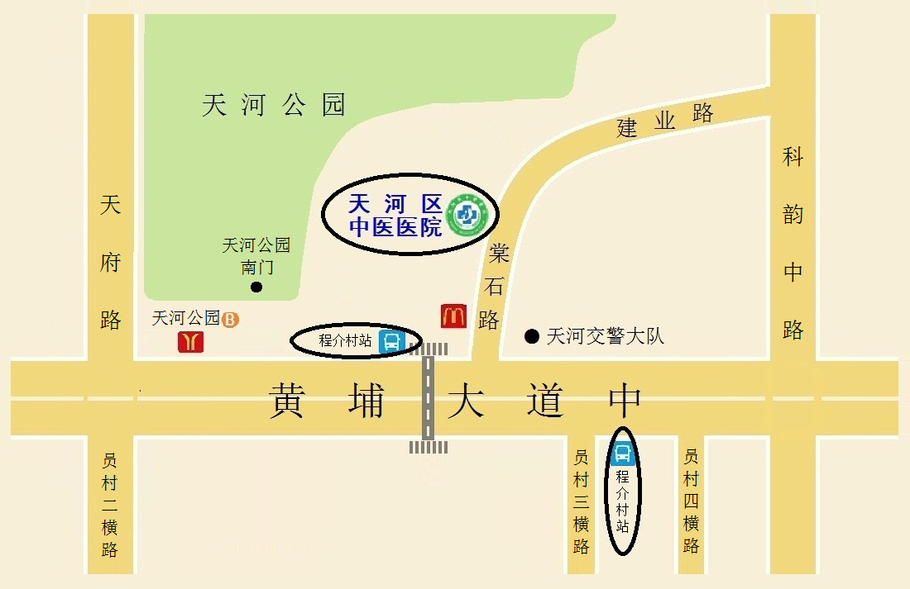
公交站： 程介村站 途径车辆40、43、44、53、137、140、218、239、243、261、496、506A、506、517、518、541、547、548、550、562、882、901A、B11、B15、B22、大学城4线、高峰快线23。
地铁站：天河公园站 B出口，直走到麦当劳路口左转，走约200米到棠石路9号天河区中医医院。

地址：天河区黄埔大道中棠石路9号（天河区中医医院)
电话：020 - 3268 1729

